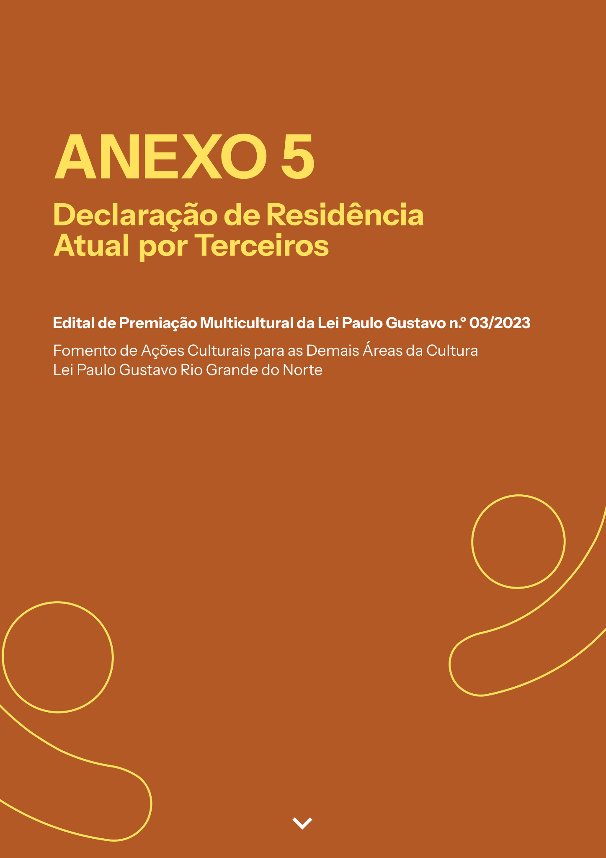

AUDIODESCRIÇÃO: a capa tem fundo laranja escuro. No topo, em letras amarelo, o título: "Anexo 5. Declaração de Residência Atual por Terceiros". Mais abaixo, em letras menores e na cor branca, lê-se: "Edital de Premiação Multicultural da Lei Paulo Gustavo n.º 03/2023, Fomento de Ações Culturais para as Demais Áreas da Cultura, Lei Paulo Gustavo Rio Grande do Norte". Nos cantos inferiores esquerdo e direito, a silhueta de uma pessoa com braços abertos, em amarelo (Fim da audiodescrição).

ANEXO 05 – DECLARAÇÃO DE RESIDÊNCIA ATUAL
POR TERCEIROS
O documento deverá ser enviado em único arquivo PDF de até 10MB

Esta declaração deve ser apresentada junto com o comprovante de residência, datado há pelo menos 60 (sessenta) dias anteriores à inscrição, no nome do declarante.

Eu, [NOME COMPLETO DO DECLARANTE], sob o RG de n.º [INSERIR N.º DO RG E ÓRGÃO EXPEDIDOR], CPF de n.º [INSERIR N.º DO CPF], residente e domiciliado no endereço [INSERIR ENDEREÇO COMPLETO COM CEP], [MUNICÍPIO], [ESTADO], DECLARO, para os devidos fins de comprovação de residência, que [NOME COMPLETO DO AGENTE CULTURAL], sob o RG de n.º [INSERIR N.º DO RG E ÓRGÃO EXPEDIDOR], CPF de n.º [INSERIR N.º DO CPF], é residente e domiciliado no endereço [INSERIR ENDEREÇO COMPLETO COM CEP], [MUNICÍPIO], [ESTADO], desde [DATA DE INÍCIO DA RESIDÊNCIA].

Declaro ainda estar ciente de que a falsidade da presente declaração pode implicar em sanções civis e penais eventualmente cabíveis, assim como o proponente pode sofrer eliminação caso o seu projeto cultural seja selecionado ou devolver o apoio financeiro ou premiação caso tenha recebido.

[LOCAL], [INDICAR DIA/MÊS/ANO].

Assinatura do Declarante
Nome: [NOME COMPLETO]

